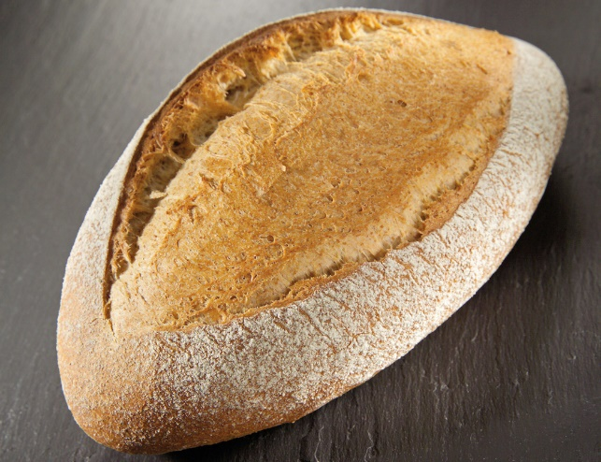

**Knusperbrot mit Joghurt**

Harte Schale, weicher Kern – so könnte man dieses Knusperbrot mit Joghurt beschreiben. Extra fluffig innen mit herrlich knackiger Kruste aussen.

**Zubereitung**

1. Die beiden Mehle mischen und mit Milch, Wasser, Nature-Joghurt und Hefe zum Teig verarbeiten.
2. Butter beigeben und vermischen.
3. Dann Salz beigeben und den Teig gut durchkneten (ca. 10 Minuten).
4. Die Schüssel mit einem Küchentuch (oder Plastik) zudecken, sodass der Teig ruhen kann, bis er doppelt so gross geworden ist.
5. Den Backofen auf 230 Grad Ober-/Unterhitze vorheizen.
6. Zwei Teigstücke erst rund, dann länglich formen.
7. Nochmals kurz gehen lassen, die Oberfläche mit Halbweissmehl bestauben und auf Backblech platzieren.
8. Die Teigstücke mit einer flacher Klingenführung einschneiden.
9. Im Ofen 50 bis 60 Minuten knusprig backen.

**Zutaten** 03.01.2023 - **fein, hell, nicht knusprig**

|  |  |  |
| --- | --- | --- |
| 720 g | 360 g | Halbweissmehl |
| 280 g | 140 g | Vollkornmehl 140g Dinkelmehl |
| 2,4 dl | 1.2 dl | Milch |
| 2,4 dl | 1.2 dl | Wasser |
| 270 g | 135 g | Nature-Joghurt 80g Jogi, 55g Frischkäse |
| 30 g | 15 g | Hefe |
| 50 g | 25 g | Butter |
| 25g | 12.5 g | Salz |